**1. Sangga Perintis**

didirikan pada tanggal 20 Mei 1908 ( bertepatan dengan Hari Kebangkitan Nasional ).yaitu saat dimana bangsa indonesia masih dalam masa penjajahan,dan bangsa indonesia mulai merintis dan menyatukan kekuatan untuk berjuang untuk melawan para penjajah.

Hiasan Warna : Merah, Putih, Kuning, dan Hitam.

Hiasan Gambar : Keris yang dilingkari oleh rantai.

**Tugasnya** yaitu Mengeluarkan ide-ide atau mengandung pengertian perintisan/ pelopor dalam kebaikan.  
  
Perintis mengandung kiasan keperintisan, orang yang memulai mengerjakan sesuatu, pelopor, atau menjadi pembuka.

[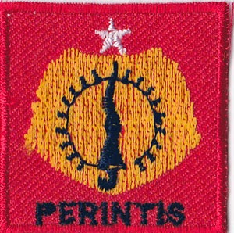](http://1.bp.blogspot.com/--sWewBlSjaE/U8I-oidwXwI/AAAAAAAAAGo/EcrpChQ6iSQ/s1600/Sangga+perintis.jpg)

**2. Sangga Pencoba**

pencoba nama sangga pencoba diambil dari peristiwa berdirinya Boedi Oetomo pada 20 Mei tahun 1908. Pada tanggal ini telah terjadi peristiwa Kebangkitan nasional dimana bangkitnya semangat persatuan, kesatuan, dan nasionalisme serta kesadaran untuk memperjuangkan kemerdekaan Indonesia melalui oranisasi nasional, yang sebelumnya tidak pernah muncul selama penjajahan 300 tahun sebelumnya. NB : Dalam teori / materi lain menerangkan bahwa sangga pencoba, diambil untuk mengenang sejarah kelam terjadinya pengkhiatan G30S/PKI ,dimana terjadi upaya mengganti palsafah hidup NKRI dari pancasila menjadi Komunis

Hiasan Warna : Merah, Hitam, Putih.

Hiasan Gambar : Kaos, Jangka, Kamera, dan Penggaris.

Tugasnya yaitu Merealisasikan atau mencoba ide-ide dari Sangga Perintis atau mengandung pengertian keberaian mencoba segala sesuatu yang positif.  
  
Pencoba mengandung kiasan keberanian dalam mencoba segala sesuatu yang positif.

[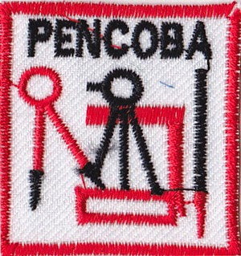](http://2.bp.blogspot.com/-rLNIQbFzCwo/U8I-m_oBOUI/AAAAAAAAAGc/IVrtxRRlO7o/s1600/Pencoba.jpg)

**3. Sangga Pendobrak**

didirikan pada tanggal 17 Agustus 1945 (bertepatan dengan Hari Proklamsi Kemerdekaan Indonesia).nama pendobrak diambil untuk mengingat kita akan perjuangan para pahlawan yang telah berjuang baik dengan kekuatan fisik maupun yang telah memproklamasikan kemerdekaan indonesia.karena berkat perjuangan para pahlawan inilah kita bisa menikmati kemerdekaan hingga saat ini.

Hiasan Warna : Merah, Kuning, Hitam.

Hiasan Gambar :Rumput Yang didikat Lalu didobrak/ditusuk oleh Tombak

Tugasnya yaitu Memecahkan Masalah Yang Muncul atau mengandung pengertian keberanian mengemukakan kebenaran dan melawan kemungkaran.  
  
Pendobrak mengandung kiasan keberanian dalam mengemukakan kebenaran melawan kemungkaran.

[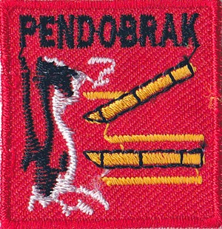](http://2.bp.blogspot.com/-DZe3FKV5pc4/U8I-pomhTHI/AAAAAAAAAGw/IGMALxrix6I/s1600/sangga+pendobrak.jpg)

**4. Sangga Penegas**

didirikan pada tanggal 11 Maret 1965 ( bertepatan dengan Hari SUPERSEMAR / Surat Perintah 11 Maret ).

Hiasan Warna : Hitam, Kuning dan Putih.

Hiasan Gambar : Palu Atau Martil.

Tugasnya Yaitu Menegaskan ide-ide dari Sangga Perintis atau mengandung pengertian kemampuan mengambil keputusan yang arif dan bijaksana.  
  
Penegas mengandung kiasan kemampuan mengambil keputusan yang arif dan bijaksana.

[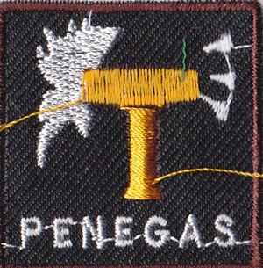](http://4.bp.blogspot.com/-suZQqGjGGzE/U8I-nUh7_QI/AAAAAAAAAGg/M1OmwiaTZcQ/s1600/Penegas.jpg)

**5. Sangga Pelaksana**

yang terakhir adalah sangga pelaksana,sangga pelaksana mengingatkan kita pada peristiwa setelah tahun 1945 hingga sekarang,saat indonesia masuk pada masa pembangunan,sangga ini juga mengingatkan kita untuk mengisi kemerdekaan,agar perjuangan para pahlawan tidak sia-sia.

Hiasan Warna : Hijau, Putih, Hitam dan Kuning.

Hiasan Gambar : Palu atau Martil, Rencong yang diikat dengan Wadahnya.

Tugasnya yaitu Melaksanakan ide-ide yang telah disepakati oleh seluruh Sangga atau mengandung pengertian keberanian melaksanakan tugas dengan penuh tanggung jawab.  
  
Pelaksana mengandung kiasan keberanian melaksanakan sesuatu tugas dengan penuh tanggung jawab.

